Перечень индивидуальных образовательных достижений
Ветров Олег Игоревич
№ п/п | Вид образовательных достижений | Описание индивидуальных образовательных достижений | Подтверждение уровня (факта) индивидуальных образовательных достижений | Самооценка образовательных достижений (индекс ИОД) | Примечания
1 | 2 | 3 | 4 | 5 | 6
Достижения в освоении основной образовательной программы
(образовательная активность)
1 | Уровень успеваемости за 1 семестр 1 курса | Сдача экзаменационной сессии за 1 семестр | Ведомость промежуточной аттестации ПА-1 | СБу =5 баллов | СБу=25/5=5 баллов, где  25– сумма оценок за экзамены, курсовые работы, практики, итоговый экзамен и защиту ВКР;  5 - количество оценок за экзамены, курсовые работы, практики, итоговый экзамен, защиту ВКР
2 | Уровень успеваемости за 1 семестр 1 курса | Сдача экзаменационной сессии за 2 семестр | Ведомость промежуточной аттестации ПА-1 | СБу =5 баллов | СБу=30/6=5 баллов, где  25– сумма оценок за экзамены, курсовые работы, практики, итоговый экзамен и защиту ВКР;  6- количество оценок за экзамены, курсовые работы, практики, итоговый экзамен, защиту ВКР
3 | Уровень успеваемости за 3 семестр 2 курса | Сдача экзаменационной сессии за 3 семестр | Ведомость промежуточной аттестации ПА-1 | СБу = 4,8 баллов | СБу=29/6=4,8 баллов, где  29– сумма оценок за экзамены, курсовые работы, практики, итоговый экзамен и защиту ВКР;  6- количество оценок за экзамены, курсовые работы, практики, итоговый экзамен, защиту ВКР
 | Индекс ИОД по освоению основной образовательной программы |  |  | 14,8 баллов
Достижения в общественной жизни
(социальная активность)
1 | Принимал участие в соревнованиях между взводами 1 курса на КМБ | Участие в составе сборной взвода в соревнованиях по волейболу, среди курсантов 1 курса. |  | 0,5 балла
2 | Принимал участие в концерте талантов на КМБ | Принимал активное участие в концерте талантов на КМБ. |  | 0,5 балла
3 | Выступал на концерте, посвященном Дню Матери | Участвовал в танце |  | 0,5 балла
4 | Принимал участие в рамках спартакиады по институту по волейболу | Принимал участие в рамках спартакиады по институту по волейболу | Заявка прилагается. | 0,5 балла | Приложение №1
5 | Принимал участие в соревнованиях по лыжным гонкам между взводами | Участие в соревнованиях по лыжным гонкам между взводами |  | 0,5 балла
6 | Принимал участие в первенстве по мини футболу внутри курса | Участник соревнований по мини футболу | Заявка прилагается | 0,5 балла
7 | Принимал участие в первенстве по мини футболу среди сборных команд взводов 1 курса правоохранительной деятельности на 30 апреля 2017г. | Участие в первенстве по мини футболу среди сборных команд взводов 1 курса | Заявка прилагается | 0,5 балла
8 | Принимал участие в соревнованиях по марш-броску в составе подразделения в летнее время в рамках спартакиады ФКОУ ВО Кузбасский институт ФСИН России в 2017-2018 учебном году на 8 октября 2017г. | Участник соревнований по марш-броску в составе подразделения в летнее время в рамках спартакиады ФКОУ ВО Кузбасский институт ФСИН России | Заявка прилагается | 0,5 балла
9 | Принимал участие в дзюдо в рамках Кузбасского института ФСИН России 3.12.2017 | Участник соревнований по дзюдо | Заявка прилагается | 0,5 балла
10 | Принимал участие в научно-практической конференции «История УИС России человек-общество-государство» | Участник научно-практической конференции |  | 0, 5балла | Приложение № 2
11 | Принимал участие в научно-практической курсантов, студентов и слушателей «Проблемы реализации уголовных наказаний и иных мер уголовно-правового характер: взгляд молодого поколения» | Занял 1 место в научно-практической курсантов, студентов и слушателей «Проблемы реализации уголовных наказаний и иных мер уголовно-правового характер: взгляд молодого поколения» |  | 3 балла | Приложение № 3
12 | Принимал участие в танце на конкурсной основе «День России-2018» | Участвовал в постановке и исполнении танца |  | 0,5 балла
 | Индекс ИОД в общественной жизни |  |  | 14
 | Итого суммарный индекс ИОД за весь период обучения |  |  | 28,8

Приложение №1
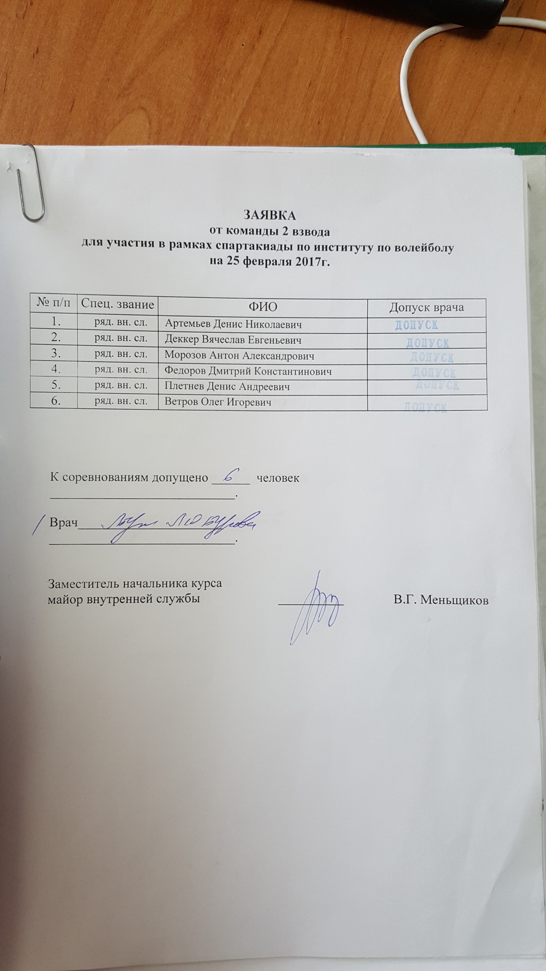

Приложение № 2
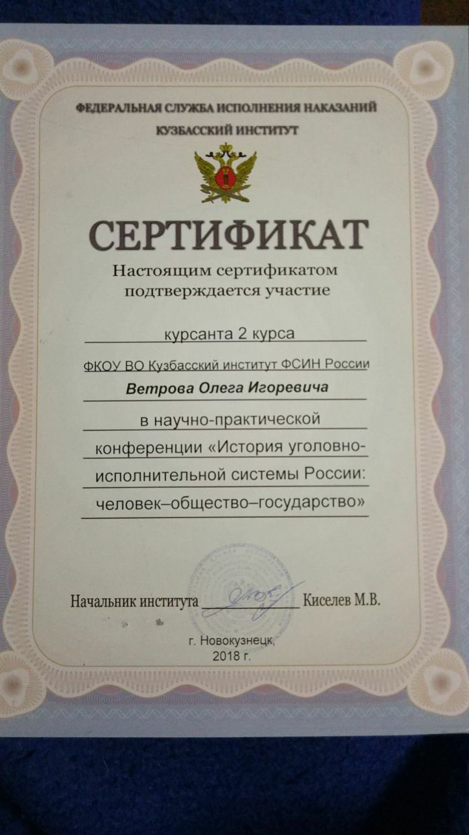
Приложение № 3
